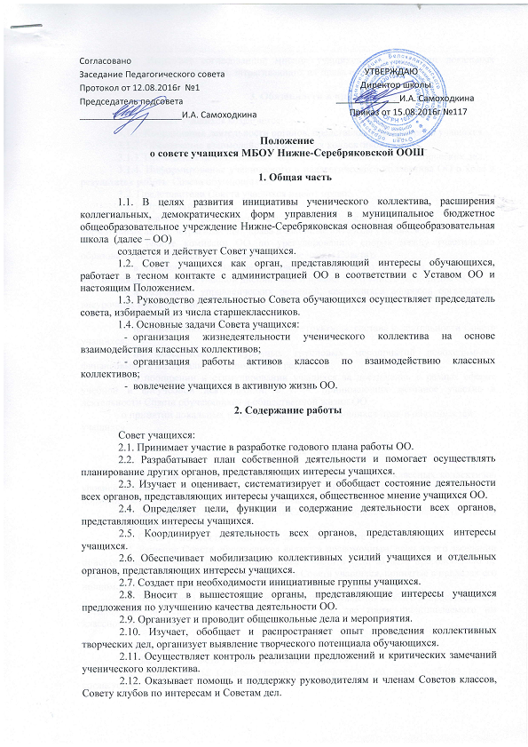
2.13. Выражает согласованное мнение учащихся при принятии локальных нормативных актов организации, затрагивающих их права и обязанности.

3. Обязанности и права

3.1. На Совет учащихся возлагается:
3.1.1. Координация деятельности органов, представляющих интересы учащихся.
3.1.2. Обеспечение взаимодействия классных коллективов.
3.1.3. Проведение общешкольных мероприятий и коллективных творческих дел.
3.1.4. Информирование ученического и педагогического коллектива ОО о ходе и результатах работы Совета обучающихся.
3.2. Представители Совета учащихся имеют право:
3.2.1. Принимать участие:
- в работе Управляющего совета при обсуждении проектов локальных нормативных актов, затрагивающих права и законные интересы учащихся ОО;
- в работе комиссии ОО по урегулированию споров между участниками образовательных отношений (совершеннолетние члены Совета);
- в проведении малых педагогических советов по вопросам, связанным с нарушениями учащимися учебной дисциплины и правил внутреннего распорядка ОО;
- в разработке управленческих решений, касающихся вопросов организации внеурочных мероприятий.
3.2.2. Вносить предложения:
- по изменению, совершенствованию структуры, состава и деятельности Совета учащихся;
- по обеспечению внеурочных групповых мероприятий необходимыми финансовыми и материально-техническими ресурсами;
- о поощрении и стимулировании учащихся за достижения в разных сферах учебной и внеучебной деятельности, в т. ч. принимающих активное участие в деятельности Совета обучающихся и общественной жизни ОО.
о принятии локальных нормативных актов, касающихся прав и обязанностей учащихся.

4. Организация работы

4.1. В состав Совета обучающихся входят представители классных коллективов уровней основного и среднего общего образования, избираемые классным собранием при норме представительства – 2 человека от класса.
4.2. Для решения текущих вопросов Совет обучающихся может избирать Советы дел, Советы старшеклассников и т. п.
4.3. Совет учащихся проводит свои заседания не реже 1 раза в месяц.
4.4. Решение Совета обучающихся является правомочным, если на его заседании присутствовало не менее двух третей состава Совета и если за него проголосовало не менее двух третей присутствовавших. Решения Совета учащихся, принятые в пределах его полномочий, обязательны для всех членов школьного коллектива.
4.5. Член Совета учащихся может требовать обсуждения любого вопроса, если его предложение поддержит треть членов Совета или две трети представляемого им классного коллектива.

5. Документация и отчетность
5.1. Заседания Совета учащихся протоколируются.
5.2. План работы Совета учащихся составляется на весь учебный год и согласуется с планом воспитательной работы ОО.
5.3. Анализ деятельности Совета учащихся представляется заместителю директора по воспитательной работе в конце учебного года.
6. Заключительные положения
6.1. Настоящее Положение вступает в силу с момента утверждения.
6.2. Изменения в настоящее Положение вносятся на собрании учащихся ОО 5-9 классов.

